SREDA, 8. 4. 2020

Dobro jutro, danes začenjamo kar z delom, ker se, upam, danes ob 10.30 srečamo na razredni uri, pa mi boste takrat povedali kaj več.

Spoznavanje okolja – Zdravo življenje
- Prejšnjo uro smo povedali, kako skrbimo za zdravo življenje.
Da ponovimo:
- gibanje na svežem zraku
- raznolika, zdrava hrana
- skrb za osebno čistočo
- počitek in dovolj spanja
- druženje in varnost

- Kaj bi otrokom na spodnjih fotografijah svetoval/-a, da bi bolje skrbeli za svoje zdravje? (odgovori ustno)
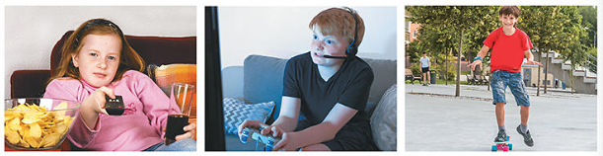

- Kako pa ti skrbiš za svoje zdravje?

  - V zvezek za spoznavanje okolja napiši nekaj povedi, kako ti skrbiš za svoje zdravje.

Matematika – Seštevamo stotice in desetice

Danes bomo računali ustno. Seštevali bomo stotice in desetice. Ne bo težko!

1. Pa si najprej poglej nekaj primerov z denarjem, da si boš bolje predstavljal/-a.

100 € + 100 € = 200 € | 100 € + 200 € = 300 €
200 € + 200 € = ? € | 500 € + 100 € = ? €
200 € + 500 € = ? € | 100 € + 50 € = 150 €
200 € + 10 € = ? € | 500 € + 20 € = ? €
  100 € + 10 € = ? € | 500 € + 30 € = ? €

2. Sedaj pa odpri DZ Naša ulica na straneh 46 in 47.
- Predlagam, da najprej rešiš 1., 2., 4., 5., 6. in 8. nalogo, ki so prikazane z denarjem.

- Na koncu pa reši še 3. in 7. nalogo (pri teh dveh nalogah so sami računi, brez ponazoritev).
Slovenščina - Palčica
Včeraj si prebral-a odlomek v berilu na strani 82,83,84 in poslušal-a pravljico. Danes preberi še enkrat. Potem pa:
- Vzemi zvezek za slovenščino in z rdečo napiši naslov Palčica.

- Pod naslovom spusti eno vrsto in odgovori na vprašanja v celih povedih. Vsak odgovor napiši v svojo vrsto. Vprašanj ti ni potrebno prepisovati.
In ne pozabi, da potem vrst ne spuščamo več.
Vprašanja:
- Kdo je frfotal okoli Palčice?
- Zakaj je Palčica potovala hitreje?
- Kaj je naredil hrošč?
- Zakaj se je Palčica razžalostila?
- Kaj je rekel hrošč?
- Kaj so o Palčici govorile hroščice?
- Zakaj je hrošč ni več maral?
- Kam je odložil Palčico?
- Zakaj je Palčica zajokala?
- Opiši palčico in jo nariši.


Preglej odgovore in popravi napake. Pozoren/-na bodi na velike začetnice.

NALOGA: Fotografiraj ali skeniraj svoje odgovore na vprašanja in mi jih pošlji.

Šport – Športnih 5x5

Včeraj, ko smo imeli šport, si izbral/-a prvih 5 vaj. Danes si izberi 5 novih vaj. Lahko pa se odločiš, da telovadiš kar vsak dan.

GUM - Muzikantska

Včeraj si poslušal/-a in prepeval/-a pesem Muzikantska. Danes jo ponovi.

- Katere inštrumente si prepoznal/-a?

- Katere vrste skladba pa je to? Uspavanka ali koračnica? Res je, imaš prav. To je koračnica.

- Si že slišal/-a za izraz godba? Kaj pa izraze godba na pihala, pleh muzika ali pihalni orkester? V vseh primerih gre za isto zasedbo glasbil.

Pa si na spodnji sliki oglej, katera glasbila igrajo v pihalnem orkestru oziroma godbi na pihala. Poznaš njihova imena?
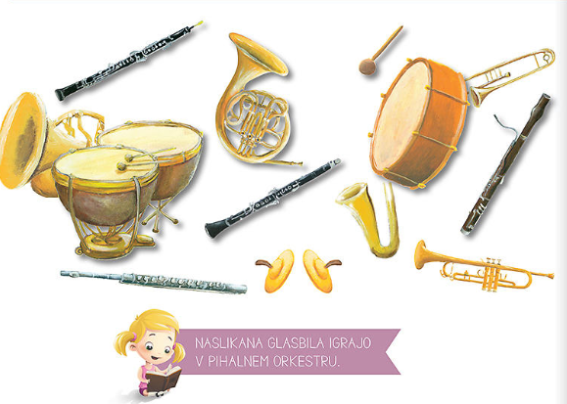


Bravo! Opravil/-a si vse naloge za sredo.
Se beremo spet

